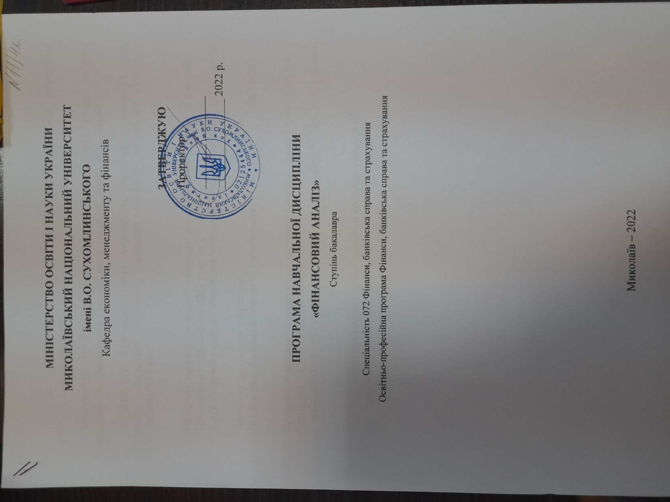
МІНІСТЕРСТВО ОСВІТИ І НАУКИ УКРАЇНИ
МИКОЛАЇВСЬКИЙ НАЦІОНАЛЬНИЙ УНІВЕРСИТЕТ
імені В.О. СУХОМЛИНСЬКОГО
Кафедра економіки, менеджменту та фінансів

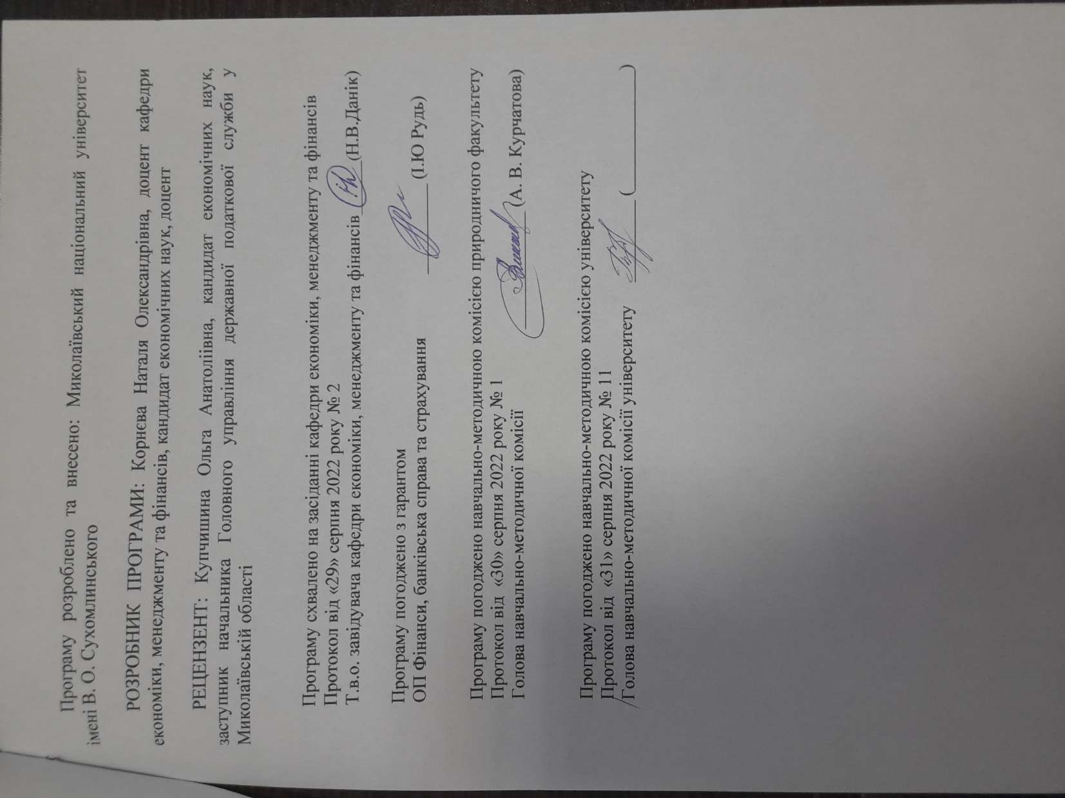
ЗАТВЕРДЖУЮ
Проректор
________ ________
________________ 2022 р.

Анотація
Становлення ринкової економіки в Україні, поява фінансових ринків об’єктивно сприяли розвитку такого важливого напрямку аналітичної роботи, як фінансовий аналіз. Саме розвиток ринкових відносин підвищує відповідальність і самостійність підприємств та інших суб’єктів ринку в підготовці та прийнятті управлінських рішень. Ефективність цих рішень багато в чому залежить від об’єктивності та всебічності оцінювання існуючого фінансового стану підприємства. У зв’язку з цим аналітична підготовка майбутніх бакалаврів, спеціалістів та магістрів з економіки будь-якого фахового спрямування займає особливе місце у системі економічної освіти.
Важливою складовою підготовки висококваліфікованих фахівців з фінансів, банківської справи та страхування є вивчення дисципліни "Фінансовий аналіз". Фінансовий аналіз – одна з найважливіших дисциплін у системі підготовки фахівців з фінансів, банківської справи та страхування, що і обумовлює її актуальність при формуванні компетентностей даної освітньої програми.
Дисципліна «Фінансовий аналіз» перебуває у тісному взаємозв’язку і взаємодії з іншими дисциплінами, такими як економічний аналіз, статистика, економіка підприємства, бухгалтерський облік, фінанси підприємств, аудит, фінансовий менеджмент, інформатика та комп’ютерна техніка тощо.
Ключові слова: фінансова звітність, платоспроможність, ліквідність, фінансова стійкість, автономія, комплексне оцінювання, фінансове планування, експрес-аналіз.

Summary

The formation of a market economy in Ukraine, the emergence of financial markets objectively contributed to the development of such an important direction of analytical work as financial analysis. It is the development of market relations that increases the responsibility and independence of enterprises and other market subjects in the preparation and adoption of management decisions. The effectiveness of these decisions largely depends on the objectivity and comprehensiveness of the assessment of the existing financial state of the enterprise. In this regard, the analytical training of future bachelors, specialists and master’s in economics of any specialty occupies a special place in the system of economic education.
An important component of the training of highly qualified specialists in finance, banking and insurance is the study of the discipline "Financial Analysis". Financial analysis is one of the most important disciplines in the system of training specialists in finance, banking and insurance, which determines its relevance in the formation of competencies of this educational program.
The discipline of "Financial Analysis" is in close relationship and interaction with other disciplines, such as economic analysis, statistics, enterprise economics, accounting, enterprise finance, auditing, financial management, informatics and computer technology, etc.
Key words: financial reporting, solvency, liquidity, financial stability, autonomy, comprehensive assessment, financial planning, express analysis.

ВСТУП
Програма вивчення нормативної навчальної дисципліни «Фінансовий аналіз» складена відповідно до освітньо-професійної програми підготовки бакалаврів спеціальності 072 Фінанси, банківська справа та страхування за освітньо-професійною програмою Фінанси, банківська справа та страхування.
Предметом вивчення навчальної дисципліни «Фінансовий аналіз» є вивчення теоретико-методологічних основам здійснення фінансового аналізу, а також знати методи, прийоми та показники.
Міждисциплінарні зв’язки: Ця дисципліна тісно пов'язана з предметами "Фінанси підприємств», «Гроші та кредит», «Статистика», «Економічна інформатика», «Бухгалтерський облік» , «Економіка підприємств" та ін.
1. Мета та завдання навчальної дисципліни та очікувані результати
1.1. Метою викладання навчальної дисципліни «Фінагсовий аналіз» є формування системи теоретичних знань з основ і методології фінансового аналізу підприємства; набуття практичних вмінь і навичок фінансового аналізу, виявлення резервів підвищення ефективності фінансово-господарської діяльності, покращення і зміцнення фінансового стану підприємства.
1.2. Основними завданнями вивчення дисципліни «Фінансовий аналіз» є: систематизувати і моделювати, визначити вплив чинників, оцінювати результати фінансово-господарської діяльності підприємств, виявляти резерви підвищення ефективності фінансово-господарської діяльності та набути навичок проведення фінансового аналізу з метою забезпечення менеджерів різного рівня необхідною управлінською інформацією.
Програмні результати навчання:
ПР04. Знати механізм функціонування державних фінансів, у т.ч. бюджетної та податкової систем, фінансів суб’єктів господарювання, фінансів домогосподарств, фінансових ринків, банківської системи та страхування.
ПР05. Володіти методичним інструментарієм діагностики стану фінансових систем (державні фінанси, у т.ч. бюджетна та податкова системи, фінанси суб’єктів господарювання, фінанси домогосподарств, фінансові ринки, банківська система та страхування).
ПР09. Формувати і аналізувати фінансову звітність та правильно інтерпретувати отриману інформацію.
ПР10. Ідентифікувати джерела та розуміти методологію визначення і методи отримання економічних даних, збирати та аналізувати необхідну фінансову інформацію, розраховувати показники, що характеризують стан фінансових систем.
ПР13. Володіти загальнонауковими та спеціальними методами дослідження фінансових процесів.
ПР19. Виявляти навички самостійної роботи, гнучкого мислення, відкритості до нових знань.

1. Згідно з вимогами освітньо-професійної програми студент оволодіває такими компетентностями:
І. Загальнопредметні:
ЗК05. Навички використання інформаційних та комунікаційних технологій.
ЗК06. Здатність проведення досліджень на відповідному рівні.
ЗК07. Здатність вчитися і оволодівати сучасними знаннями.
ЗК08. Здатність до пошуку, оброблення та аналізу інформації з різних джерел.
ЗК09. Здатність бути критичним і самокритичним.
ЗК10. Здатність працювати у команді.
ІІ. Фахові:
СК03. Здатність до діагностики стану фінансових систем (державні фінанси, у тому числі бюджетна та податкова системи, фінанси суб’єктів господарювання, фінанси домогосподарств, фінансові ринки, банківська система та страхування).
СК04. Здатність застосовувати економіко-математичні методи та моделі для вирішення фінансових задач.
СК06. Здатність застосовувати сучасне інформаційне та програмне забезпечення для отримання та обробки даних у сфері фінансів, банківської справи та страхування.
СК08. Здатність виконувати контрольні функції у сфері фінансів, банківської справи та страхування.
СК10. Здатність визначати, обґрунтовувати та брати відповідальність за професійні рішення.
СК11. Здатність підтримувати належний рівень знань та постійно підвищувати свою професійну підготовку.

2. Інформаційний обсяг навчальної дисципліни.
Тема 1. Значення і теоретичні засади фінансового аналізу

Тема 2. Інформаційне забезпечення фінансового аналізу
Тема 3. Аналіз майна підприємства
Тема 4. Аналіз оборотних активів
Тема 5. Аналіз джерел формування капіталу підприємства
Тема 6. Аналіз грошових потоків
Тема 7. Аналіз ліквідності і платоспроможності підприємств

Тема 8. Аналіз фінансової стійкості підприємств

Тема 9. Аналіз кредитоспроможності підприємства
Тема 10. Аналіз ділової активності підприємств
Тема 11. Аналіз прибутковості та рентабельності підприємства

Тема 12. Аналіз інвестиційної активності підприємств
Тема 13. Комплексне оцінювання фінансового стану підприємств

3. Рекомендована література
Базова
    - Господарський кодекс України від 16. 01. 2003 р. № 436-IV. Відомості Верховної Ради України. 2003. № №18 -22. Ст. 144. Дата оновлення: 06.01. 2018. URL: https://zakon.rada.gov.ua/laws/show/436-15/card6 (дата звернення: 03.09.2022).
    - Цивільний кодекс України від 16.01.2003 р. № 435-IV. Відомості Верховної Ради України. 2003. №№ 40-44. Ст. 356. Дата оновлення: 28.02. 2019. URL: https://zakon.rada.gov.ua/laws/show/435-15 (дата звернення: 03.09.2022).
    - Податковий кодекс України від 02.12.2010 р. № 2755-VI. Відомості Верховної Ради України. 2011. № № 13 – 17, Ст. 112. Дата оновлення: 16.05.2019. URL: https://zakon.rada.gov.ua/laws/show/2755-17 (дата звернення: 05.09.2022).
    - Міжнародні стандарти фінансової звітності (МСФЗ, МСФЗ для МСП, включаючи МСБО) та тлумачення КТМФЗ: Міжнародний документ від 01.01.2012 р. із коригуванням від 12.03.2013 р. URL: https://zakon.rada.gov.ua/laws/show/929_010 (дата звернення: 05.09.2022).
    - Базілінська О.Я. Фінансовий аналіз: теорія та практика: навч. посіб./О.Я.Базілінська. –К.: ЦНЛ, 2009. -328с.
    - Корнєва Н.О. Фінансовий аналіз: навч.-метод. посіб для самостійного вивчення дисц. / Н.О.Корнєва, Н.В.Данік, І.Ю. Рудь. –Миколаїв.: ІЛІОН, 2014.-208с.
    - Подольська В.О., Яріш О.В. Фінансовий аналіз: навч. посіб. /В.О. Подольська, О.В.Яриш.- К.: ЦУЛ, 2007.- 480с.
    - Тринька Л.Я. Фінансовий аналіз. Навчальний посібник/Л.Я.Тринька, О.В.Іванчук (Липчанська). –К.:Алерта, 2014.-768с.
    - Селіверстова Л.С. Фінансовий аналіз: Навчально-методичний посібник / Л.С. Селіверстова, О.В. Скрипник; За ред. С.М. Безрутченка. – К.: ЦУЛ, 2012. – 274 с.
    - Фінансовий аналіз: навчальний посібник / Міністерство освіти і науки, молоді та спорту України, Донецький національний університет економіки і торгівлі імені Михайла Туган-Барановського; ред.: Т.Д. Косова, І.В. Сіменко. – К.: ЦУЛ, 2013. – 440 с.
    - Тютюнник Ю.М. Фінансовий аналіз: навчальний посібник / Ю.М. Тютюнник. – К.: Знання, 2012. – 815 с.
    - Салига С.Я. Фінансовий аналіз: навч. посіб./С.Я.Салига.- К.: ЦУЛ, 2006.-208с.
    - Школьник І.О. Фінансовий аналіз : навчальний посібник. / За заг. ред. Школьник І.О. [І.О. Школьник, І.М. Боярко, О.В. Дейнека та ін.] – К. :«Центр учбової літератури», 2016. – 368 с.

Допоміжна
- Бланк И.А. Управление использованием капитала. – К.: Ника-Центр, 2000. – 656 с.
- Деєва Н.М., Дедіков О.І. Фінансовий аналіз. : Навч. Посібник.- К.: ЦУЛ, 2007.-328с.
- Ізмайлова К.В. Фінансовий аналіз.- 2-ге вид. – К.: МАУП, 2001.-152с.
- Старостенко Г.Г., Мірко Н.В. Фінансовий аналіз: Навч. Посбник.- К.: Центр навчальної літератури, 2006.-224с.
- Шморгун Н.П., Головко І.В. Фінансовий аналіз: Навч. Посібник.- К.: Центр навчальної літератури, 2006.-528с.
- Методичні вказівки щодо виконання курсової роботи з курсу «Фінансовий аналіз» для студентів спеціальності 072 «Фінанси, банківська справа та страхування». Миколаїв, 2018
- Корнєва Н.О. Моделювання показників впливу на оптимізацію оборотного капіталу та її вплив на фінансовий стан підприємства// Colloquium-journal №33 (120), 2021 Część 3 (Warszawa, Polska), р.8-12 http://www.colloquium-journal.org/wp-content/uploads/2021/11/colloquium-journal-33120-chast-3.pdf
- Корнєва Н.О. Управління фінансовими результатами АТ «Оператор газорозподільної системи «Миколаївгаз» на основі таксономічного аналізу// Економіка та суспільство, (31). 2021/ URL:https://economyandsociety.in.ua/index.php/journal/article/view/700

4. Форма підсумкового контролю успішності навчання
Форма підсумкового контролю успішності навчання – іспит. Специфіка складання іспиту з дисципліни «Фінансовий аналіз» полягає у використанні трьох видів контролю: поточного, за кредитом і підсумкового.
Поточний контроль здійснюється під час проведення практичних занять і виступає засобом активізації навчального процесу та підвищення його ефективності.
Він включає:
Усне опитування здійснюється під час практичних занять. Воно дозволяє виявити ступінь засвоєння матеріалу та самостійного опрацювання студентами навчального матеріалу, наукових джерел, фахових видань, виконання завдань.
Індивідуальні завдання орієнтовані на перевірку вмінь самостійно поглиблено працювати з літературою над вирішенням конкретної проблеми, аналізувати різноманітні ситуації та здійснювати самостійну оцінку з розробкою конкретних пропозицій чи рекомендацій за отриманими результатами.
В ході виконання домашніх письмових робіт студенти відпрацьовують практичні навички вирішення певних завдань з предмету дисципліни і набувають вміння творчого пошуку щодо поглиблення знань у сфері предмету дисципліни та прийняття рішень.
Контроль за кредитом передбачає рейтингове оцінювання знань, умінь і навичок студентів за окремим кредитом в межах змістового модуля, здійснюється під час виконання всіх видів робіт, які передбачені графіком самостійної роботи здобувача.
5. Засоби діагностики успішності навчання: комплекти завдань для практичних занять, тестових та контрольних робіт, індивідуальних завдань, тестування, усне та письмове опитування, виконання практичних та індивідуальних завдань, підготовка реферативного матеріалу, проведення наукового дослідження в межах навчальної дисципліни, з відображенням його у наукових виданнях.

